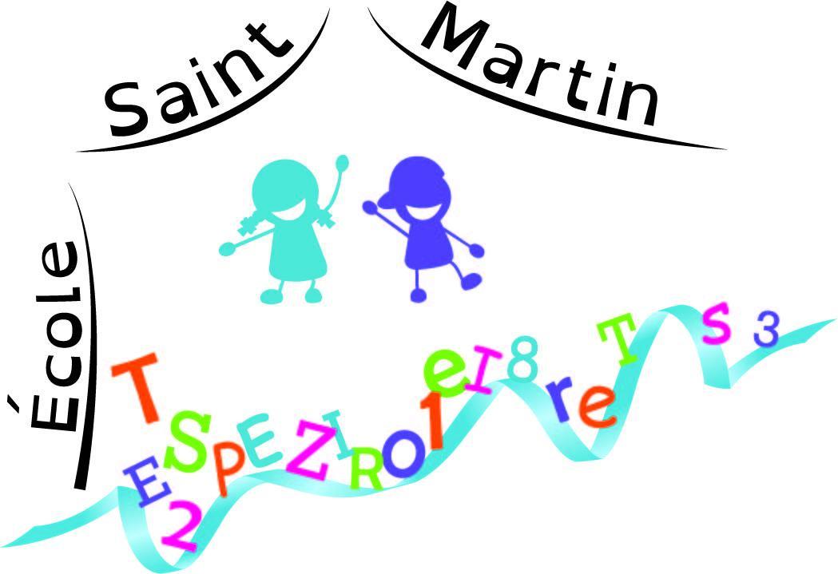
Délégations pour l’année 2025-2026
Classes découvertes  Attendus: Etablir les devis et les transmettre au CE1 pour approbation; assurer le lien avec l’organisme (mails, appels téléphoniques) assurer l’organisation matérielle, administrative avec les collègues concernés ; assurer le lien avec les parents ; organiser les réunions d’informations. Rendre compte au CE1 des démarches (progression, difficultés..). Rédiger les demandes de subvention | Les enseignants concernés
Déclaration d’accident  Attendus : Informer le CE1 de l’accident ou incident ; rédiger la déclaration sous forme numérique (dossier bureau Carole) ; éditer le CR ; le transmettre au CE1 ; informer les parents  rdv sur site Mutuelle Saint Christophe, identifiant .... mot de passe : ... | Tous les enseignants
Pharmacie  Attendus : Surveiller la consommation des produits ; prévenir les ruptures ; mettre à jour l’inventaire ; éditer liste produits à commander ; transmettre au CE1 | À compléter
Événementiel (mariage, naissance, retraite, goûter)  Attendus : Assurer une veille sur les dates importantes fixées au calendrier ; rappeler en concertation l’évènement ; procéder aux achats. | À compléter
Communication, lettre mensuelle (collecte article, diffusion auprès de la mairie)+ Réseaux sociaux  Attendus : Veiller aux dates de collecte émises par la mairie ; Solliciter un ou plusieurs enseignants pour la rédaction de l’article et la production d’une photo. Assurer la transmission à la mairie mais aussi sur le site de l’école. | À compléter
Photocopieurs  Attendus : Surveiller la consommation de toner ; assurer le remplacement. Mettre au recyclage (secteur primaire) la cartouche et ainsi que le carton d’emballage. Informer le CE1 en cas de dysfonctionnement ; Appeler le service de dépannage. (N° et identification du copieur collés sur le rabat du copieur). | À compléter
Réunion RA  Attendus : Assister aux réunions de secteur ; transmettre les infos pendant les concertations selon les besoins. Anticiper le recueil des besoins auprès des enseignants. | À compléter
Relations piscine  Attendus : Assister aux réunions d’informations ; s’assurer de la réception par mail des infos piscine. Vérifier le planning des séances. Veiller auprès des collègues à la collecte des extraits de casiers judiciaires. Transmettre au CE1 ces derniers avec le listing des accompagnateurs et le planning en lien. Signaler tous problèmes rencontrés au CE1. | À compléter
Réunion Chante Mai  Attendus: Assister aux réunions ; faire un CR oral à l’équipe en concertation. Gérer les appels à cotisation. | À compléter
Réunion KT  Attendus : Assister aux réunions d’informations et de bilan. Assurer un CR en concertation | À compléter
Edumoov – LSU  Attendus : Assister et former les nouveaux utilisateurs au produit ; assurer les manipulations diverses selon les besoins et plus particulièrement concernant la bascule du LSU. Procéder aux mises à jour. Informer le CE1 des démarches entreprises ou à réaliser. | À compléter
Rencontres cycle 3/collège  Attendus : Assister aux réunions. Assurer un CR en concertation. | À compléter
Délégué de cycle
Attendus
- Participer à l’élaboration de l ’ODJ des temps communs et de cycle lors des concertations
- Remonter ou diffuser des informations propres au cycle
- Rédiger un CR de conseil de cycle
- Superviser les sorties scolaires du cycle- des rencontres sportives ….
- Participer à l’élaboration de documents (par la relecture) pour les PO, les inscriptions …..
- Représenter le CE1 lors de réunion quand celui-ci est indisponible ou quand le collègue désigné pour la tâche ne peut pas le faire (RA- KT)

Cycle1 | À compléter
Cycle 2 | À compléter
Cycle 3 | À compléter

